Rozwiązywanie zadania nr 6 – przedszkolaki.

Matura 2014 –podstawowa.

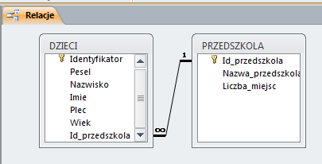
Rysunek 1. Relacje
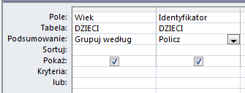
Rysunek 2. Widok projektu kwerendy a
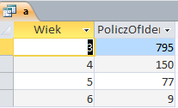
Rysunek 3. Moja odp. na kwerendę a
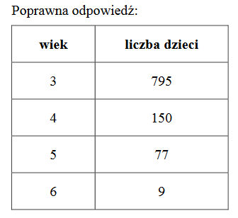
Rysunek 4. Odp. z klucza na kwerendę a

